**Curso |** Técnico de Eletrónica, Automação e Comando3

**Disciplina |** Sistemas Digitais

**Módulo 6|** Microcontroladores - N3

**Professor |** António Campos

**Nome |** Gonçalo Marques **Nº |** 7 **Turma |** R **Ano |** 12º

Tiago Lima **Nº |** 22

**Trabalho de avaliação – Projeto 6**

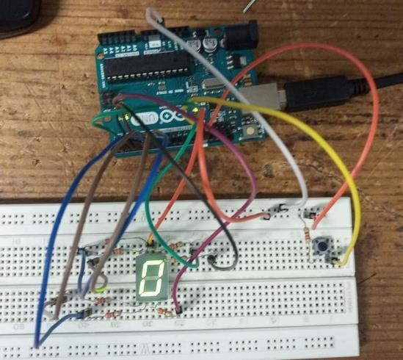

Índice

Introdução 3

Objetivos 3

Material utilizado 3

Desenvolvimento 4

Tipo de ligação do display de 7 segmentos 4

Modo de ligação do display ao Arduíno 4

Programação 4

Fluxograma 9

Conclusão 11

Bibliografia 11

# Introdução

Neste trabalho no âmbito da disciplina de Sistemas Digitais, vamos realizar um projeto em que temos de programar um Arduíno para fazer uma contagem de 0 a 9 com um display de 7 segmentos e um botão de pressão.

# Objetivos

* Desenvolver em Arduíno um programa capaz fazer um contador manual utilizando um display de 7 segmentos e um botão de pressão.
* Cada vez que o botão é pressionado deve acrescentar uma unidade.
* Verificar se o display é ânodo ou cátodo comum.

# Material utilizado

* 1 display de 7 segmentos;
* 7 resistências de 330ohms;
* Arduíno;
* Cabo USB para Arduíno;
* Botão de pressão;
* Jumpers;
* Placa protoboard.

# Desenvolvimento

## Tipo de ligação do display de 7 segmentos

Para se saber se o display era ânodo comum ou cátodo comum, fomos procurar na internet o datasheet correspondente ao display que vamos utilizar. Perante muita leitura sabemos que o display é ânodo comum.

## Modo de ligação do display ao Arduíno

Quando se soube qual é o tipo de display, ligou-se o pino 3 ao polo positivo e o resto dos pinos ao Arduíno menos os pinos 8 e 5 pois o pino 8 não funciona e o pino 5 (destina-se ao ponto do display) que não se precisa para este projeto.

## Programação

#define botao 13

#define a 2

#define b 3

#define c 4

#define d 5

#define e 6

#define f 7

#define g 8

int leitura_botao = 0;

int contador = 0;

void setup() {

Serial.begin (9600);

pinMode (botao, INPUT);

pinMode (a, OUTPUT);

pinMode (b, OUTPUT);

pinMode (c, OUTPUT);

pinMode (d, OUTPUT);

pinMode (e, OUTPUT);

pinMode (f, OUTPUT);

pinMode (g, OUTPUT);

}

void loop() {

leitura_botao = digitalRead (botao);

Serial.println (leitura_botao);

delay(200);

if(leitura_botao==0){

contador = contador + 1;

Serial.print ("botao pressionado");

Serial.print (contador);

Serial.println ("vezes");

}

switch (contador){

case 1: //numero 1

digitalWrite (a, LOW);

digitalWrite (b, LOW);

digitalWrite (c, LOW);

digitalWrite (d, LOW);

digitalWrite (e, HIGH);

digitalWrite (f, HIGH);

digitalWrite (g, LOW);

break;

case 2: //numero 2

digitalWrite (a, HIGH);

digitalWrite (b, HIGH);

digitalWrite (c, LOW);

digitalWrite (d, HIGH);

digitalWrite (e, HIGH);

digitalWrite (f, LOW);

digitalWrite (g, HIGH);

break;

case 3: //numero 3

digitalWrite (a, HIGH);

digitalWrite (b, HIGH);

digitalWrite (c, HIGH);

digitalWrite (d, HIGH);

digitalWrite (e, LOW);

digitalWrite (f, LOW);

digitalWrite (g, HIGH);

break;

case 4: //numero 4

digitalWrite (a, LOW);

digitalWrite (b, HIGH);

digitalWrite (c, HIGH);

digitalWrite (d, LOW);

digitalWrite (e, LOW);

digitalWrite (f, HIGH);

digitalWrite (g, HIGH);

break;

case 5: // numero 5

digitalWrite (a, HIGH);

digitalWrite (b, LOW);

digitalWrite (c, HIGH);

digitalWrite (d, HIGH);

digitalWrite (e, LOW);

digitalWrite (f, HIGH);

digitalWrite (g, HIGH);

break;

case 6: // numero 6

digitalWrite (a, HIGH);

digitalWrite (b, LOW);

digitalWrite (c, HIGH);

digitalWrite (d, HIGH);

digitalWrite (e, HIGH);

digitalWrite (f, HIGH);

digitalWrite (g, HIGH);

break;

case 7: //numero 7

digitalWrite (a, HIGH);

digitalWrite (b, HIGH);

digitalWrite (c, HIGH);

digitalWrite (d, LOW);

digitalWrite (e, LOW);

digitalWrite (f, LOW);

digitalWrite (g, LOW);

break;

case 8: //numero 8

digitalWrite (a, HIGH);

digitalWrite (b, HIGH);

digitalWrite (c, HIGH);

digitalWrite (d, HIGH);

digitalWrite (e, HIGH);

digitalWrite (f, HIGH);

digitalWrite (g, HIGH);

break;

case 9: //numero 9

digitalWrite (a, HIGH);

digitalWrite (b, HIGH);

digitalWrite (c, HIGH);

digitalWrite (d, HIGH);

digitalWrite (e, LOW);

digitalWrite (f, HIGH);

digitalWrite (g, HIGH);

break;

default: //numero 0

contador=0;

digitalWrite (a, HIGH);

digitalWrite (b, HIGH);

digitalWrite (c, HIGH);

digitalWrite (d, HIGH);

digitalWrite (e, HIGH);

digitalWrite (f, HIGH);

digitalWrite (g, LOW);

break;

}

}

## Fluxograma

Início

int leitura_botao = 0;

int contador = 0;

pinMode (13, INPUT)

pinMode (2, OUTPUT)

pinMode (3, OUTPUT)

pinMode (4, OUTPUT)

pinMode (5, OUTPUT)

pinMode (6, OUTPUT)

pinMode (7, OUTPUT)

pinMode (8, OUTPUT)

contador = contador + 1

If

Loop

Switch

Case 1 Case 2 Case 3

digitalWrite (a, HIGH);

digitalWrite (b, HIGH);

digitalWrite (c, HIGH);

digitalWrite (d, HIGH);

digitalWrite (e, LOW);

digitalWrite (f, LOW);

digitalWrite (g, HIGH);

digitalWrite (a, HIGH);

digitalWrite (b, HIGH);

digitalWrite (c, LOW);

digitalWrite (d, HIGH);

digitalWrite (e, HIGH);

digitalWrite (f, LOW);

digitalWrite (g, HIGH);

digitalWrite (a, LOW);

digitalWrite (b, LOW);

digitalWrite (c, LOW);

digitalWrite (d, LOW);

digitalWrite (e, HIGH);

digitalWrite (f, HIGH);

digitalWrite (g, LOW);

Case 4 Case 5 Case 6

digitalWrite (a, HIGH);

digitalWrite (b, LOW);

digitalWrite (c, HIGH);

digitalWrite (d, HIGH);

digitalWrite (e, LOW);

digitalWrite (f, HIGH);

digitalWrite (g, HIGH);

digitalWrite (a, HIGH);

digitalWrite (b, LOW);

digitalWrite (c, HIGH);

digitalWrite (d, HIGH);

digitalWrite (e, HIGH);

digitalWrite (f, HIGH);

digitalWrite (g, HIGH);

digitalWrite (a, LOW);

digitalWrite (b, HIGH);

digitalWrite (c, HIGH);

digitalWrite (d, LOW);

digitalWrite (e, LOW);

digitalWrite (f, HIGH);

digitalWrite (g, HIGH);

Case 7 Case 8 Case 9

digitalWrite (a, HIGH);

digitalWrite (b, HIGH);

digitalWrite (c, HIGH);

digitalWrite (d, HIGH);

digitalWrite (e, LOW);

digitalWrite (f, HIGH);

digitalWrite (g, HIGH);

digitalWrite (a, HIGH);

digitalWrite (b, HIGH);

digitalWrite (c, HIGH);

digitalWrite (d, HIGH);

digitalWrite (e, HIGH);

digitalWrite (f, HIGH);

digitalWrite (g, HIGH);

digitalWrite (a, HIGH);

digitalWrite (b, HIGH);

digitalWrite (c, HIGH);

digitalWrite (d, LOW);

digitalWrite (e, LOW);

digitalWrite (f, LOW);

digitalWrite (g, LOW);

Default

contador=0;

digitalWrite (a, HIGH);

digitalWrite (b, HIGH);

digitalWrite (c, HIGH);

digitalWrite (d, HIGH);

digitalWrite (e, HIGH);

digitalWrite (f, HIGH);

digitalWrite (g, LOW);

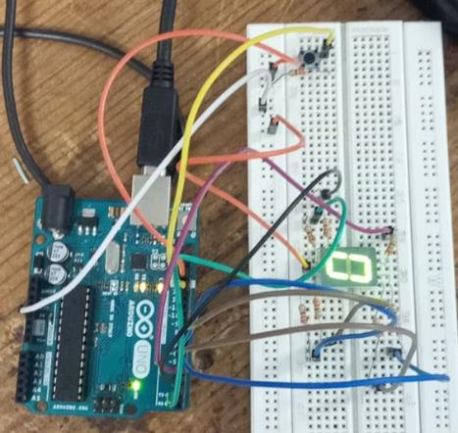

Fim

# Conclusão

Neste trabalho conclui-se que para um botão de pressão funcionar precisa-se de uma resistência para que não haja ruídos.

Concluímos também que o display de 7 segmentos tem dois pinos (3 e 8), que são positivos.

Para que o display não queimar, temos de colocar resistências em cada pino para cada led do display.

# Bibliografia

https://www.seriallink.com.br/forum/viewtopic.php?f=22&t=1914#.XKIFZZhKjIU